这问题困扰我很久了，今天终于狠下心花时间来解决它！记录下来，欢迎指教！
（我这边两台机器，一台win7，一台xp外加ubuntu，所以也就懒得搞了）
windows环境下经常会出现xampp之apache无法正常启动问题
一种情况是因为端口号被占
这里提示下IIS，迅雷等工具的默认端口号与apache一样都是80（有些情况下不是80被占，而是443被占了）
解决方案：此时可以通过修改apache/conf/目录下httpd.conf文件中的端口号来实现正常启动apache
有两个地方需要修改
1： #Listen 0.0.0.0:80
#Listen [::]:80
Listen 80
2： ServerName localhost:80
第二种情况就是我遇到的问题
IIS，迅雷等工具未启动，而apache就是启动不了，xampp中集成的其他如mysql等都可以正常启用
如上传图所示：
此时你如果再点击start按钮，在error.log中会发现如下提示
[Wed Dec 29 11:38:55 2010] [notice] Digest: generating secret for digest authentication ..
[Wed Dec 29 11:38:55 2010] [notice] Digest: done
[Wed Dec 29 11:38:55 2010] [notice] Apache/2.2.14 (Win32) DAV/2 mod_ssl/2.2.14 OpenSSL/0.9.8l mod_autoindex_color PHP/5.3.1 mod_apreq2-20090110/2.7.1 mod_perl/2.0.4 Perl/v5.10.1 configured -- resuming normal operations
[Wed Dec 29 11:38:55 2010] [notice] Server built: Nov 11 2009 14:29:03
[Wed Dec 29 11:38:55 2010] [crit] (22)Invalid argument: Parent: Failed to create the child process.
[Wed Dec 29 11:38:55 2010] [crit] (OS 6)句柄无效。 : master_main: create child process failed. Exiting.
[Wed Dec 29 11:38:55 2010] [notice] Parent: Forcing termination of child process 36
提示的大概意思就是被强行关闭。
解决方案：1：在dos下运行netstat -ano
2：在xampp control panel中点setup打开命令界面，
3：选择6 enable mob_perl
4:重新启动xampp，此时运行http://localhost就应该正常工作了
第三种情况是网上一些网友遇到的问题：
参见http://cnzhx.net/blog/articles/xampp-windows-apache-start/
与端口绑定时出现问题，未绑定到需要的端口
这是你可以根据error.log中的提示，退出占用端口的程序，这样应该能启用apache
不过启动那些程序可能又会出错
解决方案：
可以通过cmd命令行直接查看有无程序占用该端口
1、运行cmd，然后输入netstat -ano，回车；
2、查看开头几行包含该端口的那一行最后的pid，为几个数字，把这几个数字记下来
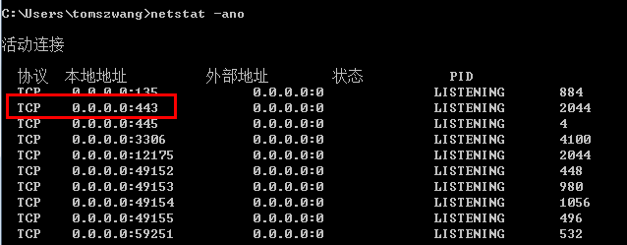
3、启动“任务管理器”——“进程”，在“工具栏”——“选择列”前面的框里打上勾；
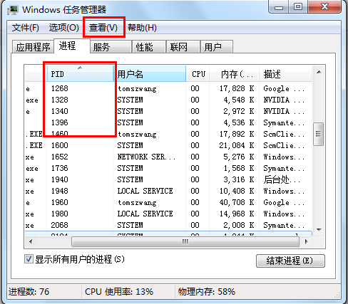
4、然后找到与刚才那个pid对应的是哪个程序，很容易就会找到，就是它与该端口进行了绑定（bind）；
以上三种我想应该能体现大部分朋友apach无法正常启动的问题，希望以后不要再如此纠结！

